Dreilånder Steirische Harmonika club 2010 en school
Daniëlsstraat 13 6372 KE Landgraaf (NL) Email : rmrslapak@home.nl
Telefoon mobiel 0645452704 Website www.dshfanclub.nl
KvK nummer 76668452
Bankrekening: DSH club 2010 NL61 RBRB 0787 6957 77
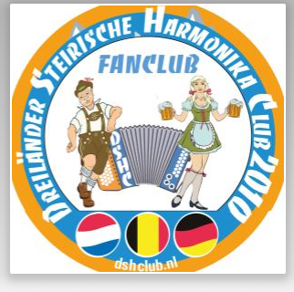

DSH Fanclub is een groep mensen die houden van Steirische Harmonika muziek en de Dreiländer Sterische Harmonika Club een warm hart toedragen. In principe kan iedereen lid worden van deze gezellige fanclub. U kunt dan ook alle evenementen bezoeken en de tweejaarlijkse concertreis naar Beieren mee beleven.
Wilt u lid worden van onze fanclub, dat kan voor € 6.50 per maand. U geniet dan van de vele voordelen bij aankoop van Fanclub artikelen en van de aktiviteiten van de DSH Club. ga naar contactgegevens en meld u aan.
Bij aanmelding voor de eerste 3 maanden voor € 19.50 ontvang je een gratis Sleutelhanger en een gratis CD

Meld u aan via onderstaand formulier
Naam:
Adres :
Telefoonnummer :

